UNIVERSIDAD NACIONAL AGRARIA DE LA SELVA
FACULTAD DE INGENIERÍA EN INFORMÁTICA Y SISTEMAS
ESCUELA PROFESIONAL DE INGENIERÍA EN INFORMÁTICA Y SISTEMAS




“Sistema de Gestión de Inventarios para Comedores Populares usando C++”

Autor: García Loarte, Joel Isaac
Docente: Garcia Villegas, Christian
Asignatura: Programacion Basica

Tingo María – Huánuco – Perú
2026

Versión | Elaborado por | Revisado por | Fecha
1.0 | Diego  Joel | Christian
1.1

Descripción del Proyecto
- Problema: Los comedores populares manejan diversos insumos (arroz, menestras, aceite) cuya gestión manual provoca errores en el cálculo de raciones y falta de stock crítico.
- Objetivos: Desarrollar un programa capaz de gestionar múltiples productos simultáneamente, permitiendo un control integral del almacén.
- Funcionalidad: El sistema permite registrar una lista de productos, sus cantidades iniciales, procesar el consumo de cada uno y emitir un reporte de alertas para reposición.
Análisis de Requerimientos
- Entradas: Cantidad de productos a registrar, nombres de cada insumo, stock inicial y cantidad consumida por producto.
- Salidas: Listado detallado de cada producto con su stock final y mensaje de estado (Suficiente/Bajo).
- Restricciones: No se permite el ingreso de cantidades negativas para stock o consumo.
Descomposición del Problema
- Módulo de Entrada: Función para capturar el número de ítems e información de cada uno.
- Módulo de Validación: Función que asegura que los valores numéricos sean lógicos (≥ 0).
- Módulo de Cálculo: Función que itera sobre la lista de productos para calcular stocks finales.
- Módulo de Salida: Función que genera el reporte final de inventario.

Pseudocódigo y Diagrama
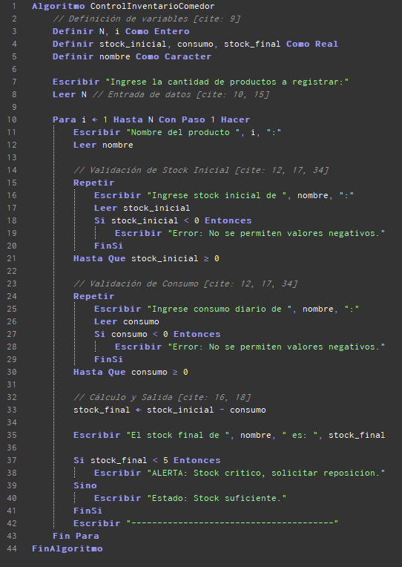

Planificación de Funciones
- leerValidarDato(): Solicita una cantidad y usa un bucle while para garantizar que no sea negativa.
- procesarInventario(): Función principal que recorre todos los productos ingresados y calcula sus estados.
Código C++
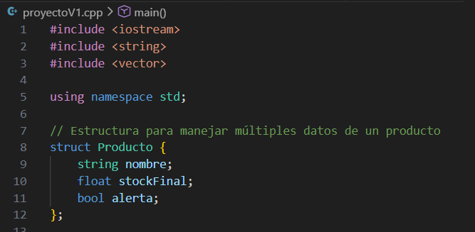
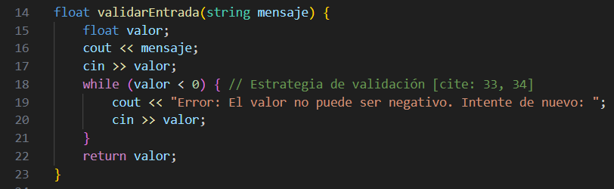
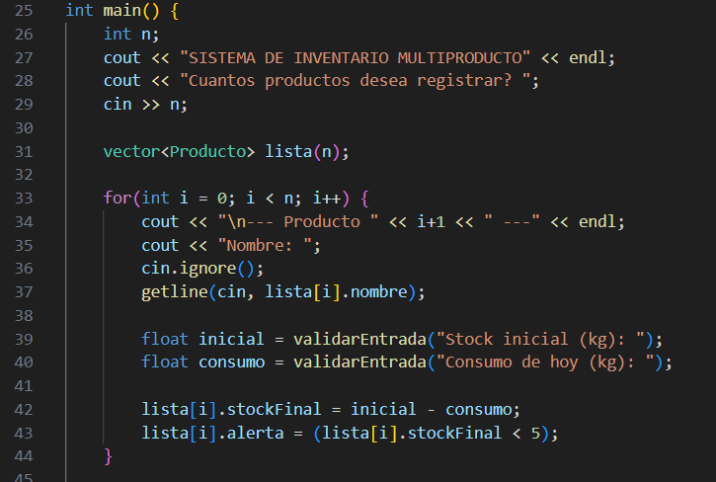
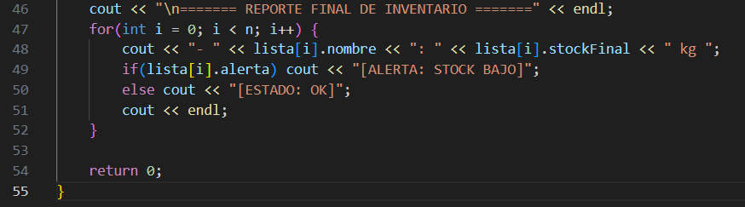
Ejemplo de Salida Esperada
Entrada:
- Productos: 2
- P1: Arroz, Stock: 20, Consumo: 18
- P2: Aceite, Stock: 10, Consumo: 2
Salida:
- Arroz: 2.0 kg [ALERTA: STOCK BAJO]
- Aceite: 8.0 kg [ESTADO: OK]

